红黑树：二叉平衡树（同时也是二叉搜索树）

性质

1 根节点黑 2 不能有两个连着红 3 从根开始，任意路径黑节点数目相同：

保证树高永远是O(log2n)

rotation 操作：

1 左旋

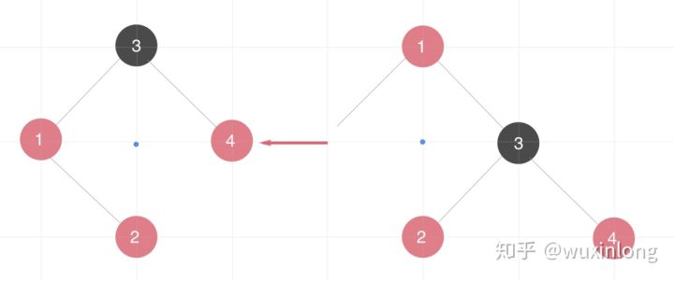

右孩子Y上去了，

X成为Y新的左孩子

但Y旧的左孩子换到X处，成为X的右孩子

同理，对右旋：

左孩子Y上去了，

X成为Y新的右孩子

但Y旧的右孩子换到X处，成为X的左孩子

仍然保持二叉搜索树的性质 （左< 中<右）

左旋4 （Y没有左孩子 recolor 4,8 ,9）+ 右旋9（Y没有右孩子）

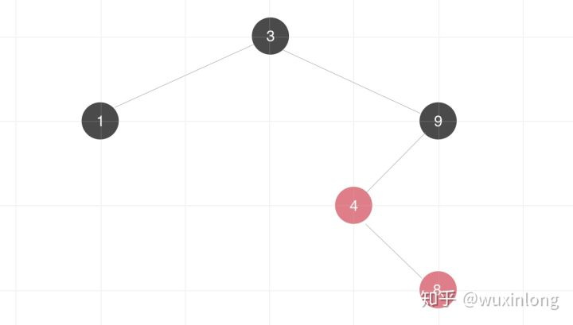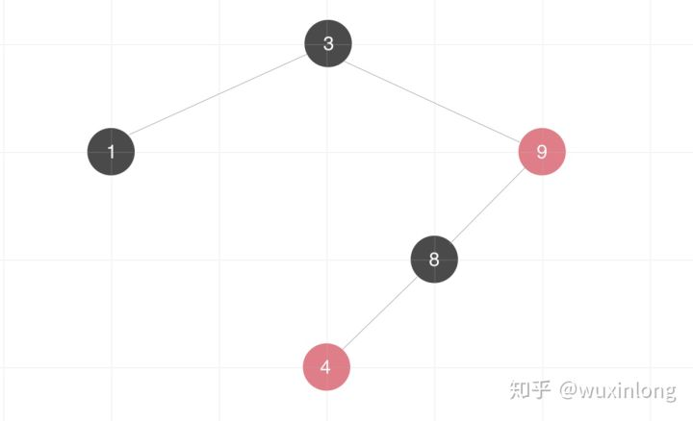

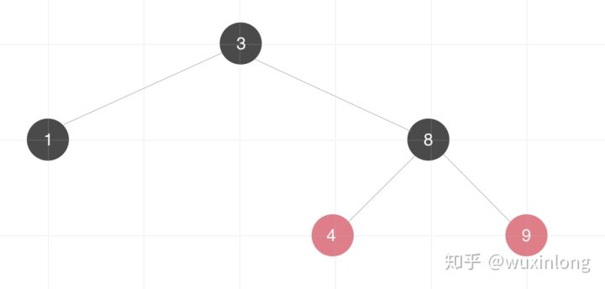

左旋3 （Y有左孩子4）

左旋之前，右边黑色node多 。

原来root 红。 左旋了一个黑色成为新root,，左边黑色node增加到同右边

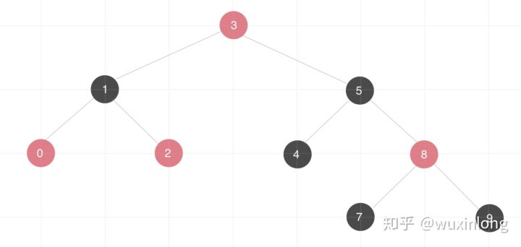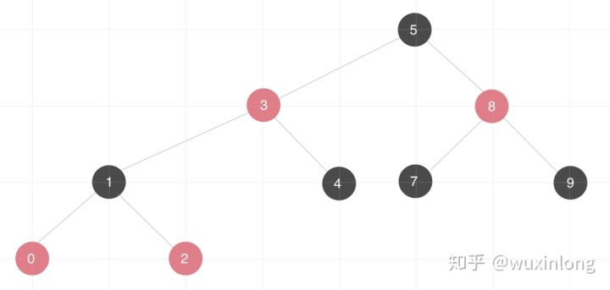

代码：

<https://zhuanlan.zhihu.com/p/56890954?utm_source=wechat_session&utm_medium=social&utm_oi=53635367043072>

插入+删除：（recoloer+rotation）

<https://zhuanlan.zhihu.com/p/57041683?utm_source=wechat_session&utm_medium=social&utm_oi=53635367043072>

（一般二叉搜索树，插入都是二分查找，插到第一个空位置。 删除是找到要删除的位置，根据有无孩子分情况。 无孩子直接删除或者只有一边有孩子，直接顶上。 两边都有孩子，找他的前驱（左子树里）到该位置，删掉他前驱）

2 单链表的快排：

原始快排：都是先选择第一个元素做pivot.

　　　　　　从最后一个元素ｊ开始向前找，找到严格小的扔到前边。（和i交换）。

　　　　　　从首元素i元素开始向前找，找到严格大的，扔到后边。（和j交换）

　　　　　　直到最后，i==j。这个时候i不比pivot小，是分界线,另a[i]=pivot

　　　　　　返回分界线i

链表中没法从后向前找，只能用**两个指针**。对于｛Ａ｝pivot{B}

一个指针i指向A的最后一个元素。。i和i之前的元素都比pivot小,或者等于。i之后的元素比pivot大

另一个指针j用来遍历。找到比pivot大的元素，跳过继续找，所以所有j之前,i之后的，都比pivot大。当j碰上比pivot小的元素，可以把该元素和i之后的元素交换，i++. 使得该元素成为i之前的元素。而原来i之后，j之前的第一个元素(比pivot大)，被交换到位置j。保证i-j之间仍然比j大。

初始：

３　４　１　２　５

pivot

i j

a[j]<pivot,交换a[i+1]=4,a[j]=1,i++,j++ (先执行i++,直接交换a[i],a[j]即可)

３　４　１　２　５ → 3　 1 4　２　５ → 3　 1 4　２　５

pivot pivot pivot

i j i j i j

a[j]<pivot,交换a[i+1]=4,a[j]=2,i++,j++

3　 1 4　２　５ → 3　 1 2　 4　５

pivot pivot

i j i j

最后交换a[i],a[0]. 返回分隔位置i

３　1　2　4　５ → 2 　1　 3　 4　５

pivot pivot

i j i j

codes:

i=0

j=1

pivot=a[0]

while j<len(a):

if a[j]<pivot:

i+=1

a[i],a[j]=a[j],a[i]

j+=1

a[0],a[i]=a[i],a[0]

print(a)

print(i)

3 n-sum

１　第一种（剑指offer）

任意给定s, 求1,...s-1中和为s的全部连续序列。　如给定3,输出[[1,2]],给定15,输出[1,2,3,4,5],[7,8]

双指针（相当于排好序）。i是序列头，j是序列尾。i-j小，j++; i-j大，i++ 直到i为s//2

２　任意正数数组，求满足sum>=s的长度最小**连续子数组**（的长度）　O(n)　(leetcode 209)

同样双指针。[i,j]是子数组的start,end

　　[i,j]<s, j++,更新sum

[i,j]>=s 得到长度。　～:看新区间i++,更新sum [i+1,j]如果大于s, 重复～,直到i==j或者sum<s

或者新区间[i+1,j]小于s.

( [i+1,j]大于s时不j--,因为[i,j-1]<s　i固定的已经算过)

此时新区间[i,j]<s 继续j++

i,j分别只遍历n次　->O(n)

code:

i=0

j=1

current=nums[i]

min_l=1 if current>=s else 9999999999

while j<len(nums):

current+=nums[j] # 起始是i. 每次算新的[i,j]

while current>=s and i<=j: # 只要区间>=s

min_l=min(min_l,j-i+1) # 算新区间i+=1，新区间要是还大，继续算新区间。

#直到区间sum小于s /或者i<=j

current-=nums[i] #新区间sum

i+=1 # 如果i==j, 意味着a[j]>s, 新区间从i=j+1开始 current==0

# 直到新区间[i,j]<s. 算下一个j

j+=1

if min_l==9999999999:

return 0

else:

return min_l

3 任意正数数组，求sum=s的所有**连续**子数组(或者最大长度) O(n)　(leetcode 560)

首先将s[i],s[j]存起来。其中s[i]是s[0]-s[i]的和 s[0]:a[0] s[1]:a[0]+a[1]

　　连续子数组[i,j]的和是s[j]-s[i]+a[i]

3.1只判断有没有：

i=0.j=n-1

　　同样双指针[i,j] 对于每个i 如果[i,j]<s, j--

[i,j]<s,i++

==s,return True

3.2输出所有子数组　s[j]-s[i]=s → s[j]-s=s[i] 　　（有负数也成立）

对于当前的每一个j, 如果其累积和s[j]-s 在之前的累积和中。sum [0, a[0],a[0]+a[1], … ]

i= -1 0 1 …

　　　 那么(i,j]就一定和为s. s[2]=a[0]+a[1]+a[2] 如果s=a[1]+a[2] i=0 区间为：[i+1,j] → [1,2]

　　　　 如果到0-j包含和为s的连续子数组，s[j]-s就一定存在. 数组长为j-i

　　　　可以用dict(): s[i]:i 保存所有的累积和，和对应的idx. 初始为sum=0:pos=-1

注意：**有可能多个sum值相同。都写到sum里sum: (i1,i2,i3)**

code:

sum2pos=dict()

sum2pos[0]=[-1] # 初始累积和为0,位置为pos==-1

count=0

summ=0

for j in range(len(nums)):

summ+=nums[j]

find=summ-k

if find in sum2pos:

pre_pos=sum2pos[find] # i -->实际区间[i+1,j]

count+=len(sum2pos[find]) # **可能有多个sum[i]值相同**

if summ not in sum2pos:

sum2pos[summ]=[j]

else:

sum2pos[summ].append(j)

return count

4 　任意数组**不连续**n-sum combinational sum　NP-hard,指数级，用回溯

　　(leetcode 39,40,216,377)

　　 #39 给的元素无重复，但元素可以用任意次　回溯

# 每次递归，还从当前元素开始，为了重复用 但也需要用start 控制已经遍历过的节点，

　　　　　之后2 2 3不再遍历2,所有的2已经遍历过。最多遍历2 2 3 3, 2 2 3 4

# 直到当前元素结束了2 2 2 2，num>remain,后边更不可能，返回上一节点2 2 2,接着遍历2 2 3

# 或者当前有一次满足了，也结束，2 2 3,后边的2 2 4同样不用看了，直接返回更上层节点。用flag控制

codes:

candidates=sorted(candidates)

remain=target

path=[]

result=[]

def mydfs(remain,path,result,start):

if remain==0:

result.append(path)

return False #2 2 3满足了，2 2 4不试了

# 回退到2 2 3

# 对于每一个元素，如果没有用完，可以一直用，看能不能拼出remian

flag=True

for i in range(start,len(candidates)):

num=candidates[i]

# 2 2 2 2 不行　 不试2 2 2 3, 返回　直接回退到上一节点2 2 2/ 2 2 3

if num>remain:

return True

flag=mydfs(remain-num,path+[num],result,i)

# start:保证i之后，2 2 3只找3,4, 不再回去找２

# 此时本来是2 2 2. num==2 那就试2 2 3

# 如果可以，也不用试2 2 4了，直接再回退到上一个节点　2 2

# 上一节点2 2 相当于都试完了，之后试2 3

# 直接加到满足2 2 3，不试2 2 4, 返回上一节点2 2/ 只有这个节点满足了，后边的才不试

# 不满足的情况，前边已经返回了

if flag==False:

return True

#都是return True. 因为返回了，这个轮次不试后边的了，但是上一个轮次可以继续试

mydfs(remain,[],result,0)

#40 给的元素有重复，但只能用1次

　　　　1 在所有元素中找s, 相当于加上nums[i]后，在剩下没被访问的元素中找remian=s-num[i]

2 每个idx,访问过后就不重复访问，剩余元素都是i之后的元素。递归start从i+1开始

　　　　３ 事先排好序。　有序数组中先用小的凑。当碰到remian小于num[i]时，剩下的更凑不出来

(排序后相邻的也挨着，更容易找到重复元素)

　　　　　　对[1,1,2,5,6]

4 允许[1,1,6], 　避免[1,2,5],[1,2,5]: 如果是同一个for循环里的，都>=start,才跳过

　　code: 每次递归时，通过控制start=i+1,控制剩余元素，避免访问之前的重复元素

# 避免重复用，用idx记录

# 回溯

candidates=sorted(candidates) # 先用小的试

visited=set()

result=[]

remain=target

path=[]

def mydfs(start,path,remain,result):

if remain==0:

result.append(path)

return

# 每次递归，从start开始。之前的元素用过了，不再用

for i in range(start,len(candidates)):

num=candidates[i]

# 如果有重复，比如[1,1,2,5], 算完了第一个1的所有序列[1,2,5]. 不再算第二个1的[1,2,5]

# (同一批次i>start)(但不在同一次递归里，如[1,1,6],允许)

**if i-1>=0 and i>start :**

**if num==candidates[i-1]:**

**continue**

# 在剩下的元素里找remina-num

if remain<num: # 如果剩下最小的元素也比remian大，break. 之后所有元素都无法组合出s

return

# 在之后的元素i+1里找　　如果此时元素num使得剩下的满足，该path加入result/ start=i+1

mydfs(i+1,path+[num],remain-num,result)

mydfs(0,path,remain,result)

return result

#216 固定正数数目　组成n

# 377 给的元素无重复，但元素可以用任意次 求所有可能的组合总数。只求总数目

　　　　类似于39,但不同的是次数所有排列都算，[1 1 2] ,[1,2,1] 各记一次。复杂度高

codes:

# 对任意一个target i, 组合数目是用掉一个c后，剩下的target-c对应的组合数目

# 7 [2,3,5]

#　用一个2以后，所有5的组合数目　＋　用一个3以后，所有4的组合数目　＋　用一个5以后，所有2的组合数目

# [2,2,3],[2,5] [3,2,2] [5,2]

# dp[i]= all sum dp[i-c] for all c

dp=[0]*(target+1)

# target是0时，可能的组合数目是1 　比如对i==2,dp[2]=dp[0]==1

dp[0]=1

for i in range(1,target+1):

dp[i]=sum ([dp[i-c] for c in nums if i>=c])

return dp[-1]

类似于零钱兑换的几种方式，,dp：　给定固定target,　candidate,看不同的硬币组合方式.

(相当于可重复用元素的n-sum,求满足条件的n-sum对应的最少元素个数)

回溯可以做，但只求个数没必要，太耗时。

用dp,　targte需要的最少元素，是target-c需要的最少元素+1

code:

def coinChange(self, coins: List[int], amount: int) -> int:

# 如果硬币中有1存在，那么就简单很多。依次贪心找，最后的都给1

# 但如果1不存在，直接找的话，如果最后剩下的余数>1,比如剩下2元，但最小硬币是3。就需要调整前边的

# 所以用动态规划。如果钱数i对应的最小硬币数是dp[i],那么对任意一枚硬币c dp[i]=min(dp[i-c]+1) 所有c

# 金额是0时，不需要硬币　dp[0]=0

# 初始化其他dp[i]==99999999

INT_MAX=999999999

dp=[INT_MAX]*(amount+1)

dp[0]=0

for i in range(1,amount+1): # 计算每个dp[i],直到dp[amount],得到需要的最少硬币

# 每个i用掉的最少硬币是去掉一个硬币后，剩下钱对应的最少硬币+1

# 如果去掉任意一个硬币都兑换不了。那这个钱也兑不了,保持INT_MAX

# 不论是dp[i-c]==INT_MAX,还是

dpi=[dp[i-c]+1 for c in coins if c<=i and dp[i-c]!=INT_MAX]

if len(dpi)!=0: # 没有一个硬币可兑换，保持

dp[i]=min(dpi)

if dp[-1]==INT_MAX:

return -1

else:

return dp[amount]

**连续子数组最大和**，也可以dp:

dp[i]:以元素a[i]结尾的连续子数组最大和。（即必须包含a[i]）

然后在所有dp[i]里选最大的。

递推式：（不论a[i]本身正负，必须包含a[i]）

如果之前的连续子数组最大和dp[i-1]是小于0的。不论a[i]本身正负，最大的一定是a[i]

如果dp[i-1]大于0, 那么到i的连续子数组最大和一定是dp[i-1]+a[i]

code:

max_num=-99999999 #存以第一时刻结尾...以第i时刻结尾的连续子数组，最大和

cur=array[0] #以第i时刻结尾的连续子数组的最大和

for i in range(1,len(array)):

if cur<0:

cur=array[i]

else:

cur+=array[i]

if cur>max_num:

max_num=cur

return max_num

４ 圆盘涂色问题　n个扇形，m种颜色

n=1,m种方法. f(1)=m

n=2 第一个扇形m种，第二个m-1种 　　f(2)=m(m-1)

n=3 第三个扇形和这两个都不一样m-2　　　f(3)=m(m-1)(m-2)

第n个扇形。如果不考虑撞色，f(n)=m(m-1)^(n-1) 每个扇形只需要和前一个不一样就行

　　　　　　　　　　　　　　第一块和最后一块可能撞色。

　　　　　　　　　　　　　　如果不撞色，就是这个值

　　　　　　　　　　　　　　但可能撞色，需要减去所有撞色的情况。

　　　　　　　　　　　　　　如果1和n撞色，可能看做是一块。那么共有f(n-1,m)种情况

　　　　　　　　　　　　　　所以f(n)=m*(m-1)^(n-1) -f(n-1,m)

方法2:

　　　n<=3同之前。

　　　对于第n个块，

　　　１　假如要插入的位置两边颜色相同。

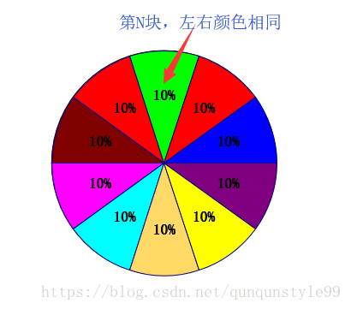

第n块有m-1种涂法。

1,n-1可以看做一个块　剩下部分相当于m个颜色涂n-2个块　f(n)=m-1 *f(n-2)

２ 假如要插入的位置两边颜色不同，本身有m-2种涂法

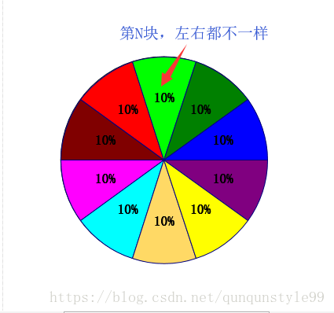

剩下部分相当于m种颜色涂n-1个块　　f(n)=m-2 *f(n-1)

最终：f(n)=(m-1)*f(n-2) + (m-2) *f(n-1)

５ 10G文件，2G内存。　中位数/topK

6 强连通分量

7 全排列　　dfs. 　　n!个全排列

每次有一个元素和首元素交换，求a[0]固定时剩下元素的全排列。递归。直到path=len(a).

该首元素的全排列结束，交换回来，换下一个首元素

l=len(ss)

result=[]

def dfs(s,path,result):

if len(path)==l:

result.append(path)

return

have_change=set()

for i in range(len(s)):

if s[i] not in have_change: #重复的，不交换．　前边的全排列已经有了

# 以该次path+s[0]为首的全排列

s=s[i]+s[0:i]+s[i+1:]

path+=s[0]

have_change.add(s[0])

if len(path)==l:

result.append(path)

else:

dfs(s[1:],path,result) # s[0]固定，　之后的全排列

path=path[:-1]

s=s[i]+s[0:i]+s[i+1:]

dfs(ss,"",result)

８　矩阵乘法　不改变时间复杂度，通过减少存取方式（？）加速　　（tips:计算机体系结构）